Informacja prasowa

Warszawa, 26 września 2025 r.

**Jak działa innowacyjny kompleks badający magazynowanie energii? Inżynierowie dzielą się szczegółami budowy laboratorium tworzącego nowoczesne baterie**

**W obliczu kryzysu energetycznego nowoczesne technologie zwiększające efektywność energetyczną nabierają szczególnego znaczenia. W USA, w stanie Waszyngton, powstał kompleks laboratoryjny Grid Storage Launchpad (GSL), zaprojektowany z myślą o badaniach i testowaniu innowacyjnych systemów magazynowania energii. Opracowywane tam baterie w przyszłości będą mogły zasilać całe osiedla mieszkaniowe oraz samochody elektryczne. Arup, globalna firma, która uczestniczyła w budowie obiektu, w globalnym wydaniu swojego półrocznika The Arup Journal podzieliła się kulisami jego powstawania. W trakcie prac inżynierowie stworzyli pierwsze standardy w projektowaniu tego typu laboratoriów.**

W obliczu coraz częstszych dyskusji o kryzysie energetycznym i konieczności odchodzenia od paliw kopalnych rośnie znaczenie technologii umożliwiających gromadzenie i efektywne wykorzystanie energii. Jednym z kluczowych wyzwań pozostaje zapewnienie, by prąd ze źródeł odnawialnych – takich jak wiatr czy słońce – był dostępny dokładnie wtedy, gdy jest potrzebny. Rozwiązaniem mają być nowoczesne baterie wielkoskalowe, zdolne zasilać całe osiedla czy flotę pojazdów elektrycznych. Otwarty w 2024 roku w stanie Waszyngton kompleks Grid Storage Launchpad powstał z myślą o przyspieszeniu badań nad technologiami magazynowania energii. Stworzone laboratoria pozwalają sprawdzać wytrzymałość, bezpieczeństwo i wydajność innowacyjnych rozwiązań w różnych warunkach, co znacząco ułatwia ich wdrożenie na rynek. Inżynierowie z całego świata zaangażowani w budowę obiektu podzielili szczegółami realizacji w najnowszym wydaniu *The Arup Journal*, prezentującym innowacyjne projekty. Podkreślają, że Grid Storage Launchpad to nie tylko przestrzeń tworzenia nowych technologii, ale również obiekt wyznaczający nowe standardy w projektowaniu specjalistycznych komór testowych baterii.

–*Skala potrzeb, z jakimi świat będzie się mierzyć w nadchodzących dekadach, sprawia, że branża szuka nowatorskich podejść, pozwalających realizować coraz bardziej zaawansowane technicznie projekty. Najnowsze przedsięwzięcia coraz częściej łączą innowacyjność z troską o otoczenie, dlatego warto je śledzić i czerpać z nich inspirację* – mówi Łukasz Olbromski, Property Leader w Arup Polska.

**Laboratoria zmieniające energetykę**

Grid Storage Launchpad (GSL) to nowoczesny kompleks laboratoryjny o powierzchni 8 640 m². Obiekt mieści zestaw zaawansowanych laboratoriów, warsztatów i przestrzeni testowych, w których naukowcy mogą pracować nad prototypami baterii w warunkach zbliżonych do rzeczywistych. W momencie budowy kompleksu brakowało jednak branżowych regulacji dotyczących bezpieczeństwa tego typu obiektów. Zespół inżynierów opracował więc od podstaw pierwsze na świecie standardy dla specjalistycznych komór testowych. Proces ten obejmował identyfikację potencjalnych scenariuszy awarii, wyznaczenie progów wybuchowości najbardziej niebezpiecznych gazów oraz zaprojektowanie trzystopniowego systemu zabezpieczeń. Wymagało to miesięcy zaawansowanego modelowania oraz szerokiej współpracy ekspertów.

Projektanci stworzyli obiekt również z myślą o elastycznym wykorzystaniu przestrzeni. Dzięki modułowej konstrukcji laboratoria można szybko dostosowywać do nowych urządzeń i eksperymentów. Istotnym elementem inwestycji jest także przyjazne dla otoczenia podejście – obiekt został połączony z systemem odzyskiwania ciepła z pobliskiego centrum danych. Rozwiązanie to ogranicza zapotrzebowanie energetyczne budynku i wpisuje się w zasady zrównoważonego rozwoju.

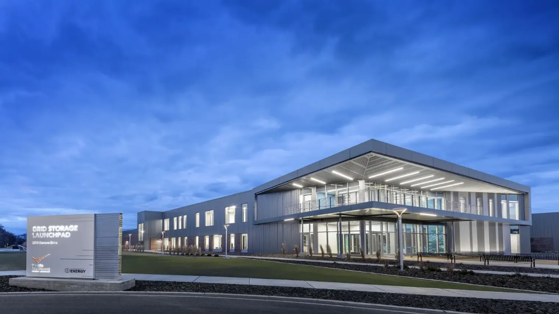

*Grid Storage Launchpad, Richland ©* Kirksey Architecture

– *Grid Storage Launchpad to przykład projektu, który pokazuje, jak ambitne założenia inżynieryjne mogą jednocześnie wspierać rozwój technologii i dbać o bezpieczeństwo. Stworzenie od podstaw standardów bezpieczeństwa dla komór testowych było ogromnym wyzwaniem, ale też szansą na wyznaczenie nowych kierunków w tej dziedzinie. Dzięki szczegółowym analizom ryzyka i opracowaniu systemów zabezpieczeń obiekt stał się punktem odniesienia dla przyszłych inwestycji tego typu na całym świecie –* mówi Andrzej Borowski, Technology Leader w Arup Polska.

Wyzwania, jakie stoją przed światową inżynierią, wymagają nie tylko odwagi w projektowaniu, ale także odpowiedzialności wobec społeczeństwa i środowiska. Grid Storage Launchpad pokazuje jak inżynieria staje się narzędziem transformacji. Więcej o tej realizacji oraz innych inspirujących projektach można przeczytać w najnowszym wydaniu The Arup Journal dostępnym na stronie Arup.

**Arup** to globalna firma doradcza, która wyznacza kierunki, planuje i projektuje przyszłość nieruchomości, przestrzeni miejskiej  oraz infrastruktury. Łączy strategiczne doradztwo z wiedzą techniczną w ponad 150 dziedzinach, oferując kompleksowe wsparcie na każdym etapie inwestycji – od planowania i projektowania, po realizację i użytkowanie. Realizuje projekty w ponad 140 krajach, wspierając rozwój nowoczesnych rozwiązań w sektorach takich jak energetyka, nieruchomości, przemysł, transport i technologie. Do najbardziej rozpoznawalnych realizacji Arup należą m.in. Opera w Sydney, najdłuższy most na świecie Hongkong–Zhuhai–Makau, a także polskie projekty, takie jak Zielona Wizja Warszawy, najbardziej zrównoważona fabryka w Europie – zakład PepsiCo pod Środą Śląską oraz łódzkie Orientarium. Więcej informacji na temat firmy na: <https://www.arup.com/about-us/>

Kontakt dla mediów:

Joanna Kuciel

e-mail: [joanna.kuciel@goodonepr.pl](mailto:joanna.kuciel@goodonepr.pl)

Tel.: +48796 996 272